EVK9351AUT加速了千兆光通信的项目启动

KDPOF集成KD9351和KD1053的评估套件，将促进汽车安全主干网和ADAS传感器链接的项目启动。

马德里（西班牙）2021年5月26日--光纤千兆连接的领先供应商KDPOF推出了新的通用评估套件EVK9351AUT，用于快速、轻松地启动车辆中的千兆光连接项目。"我们新的EVK9351AUT使汽车制造商、供应商和测试机构能够全面评估KDPOF汽车收发器KD9351和KD1053在汽车光学1000BASE-RHC物理层中的应用，"KDPOF的首席执行官兼联合创始人Carlos Pardo解释说。"同时，支持对最近发布的集成KD9351的光纤收发器（FOT）的全面评估。" 该平台提供了汽车OEM、Tier1和测试机构要求的所有功能和性能评估能力。因此，它使产品设计师能够成功地评估KDPOF的技术并缩短上市时间。新的KD9351与继续使用的KD1053 IC相结合，将1Gb/s光连接的成本降低了30%，为EMC关键或电隔离关键链接提供了有竞争力的价格。应用包括安全的以太网主干网和高级驾驶辅助系统（ADAS）的传感器链接。

用于1000BASE-RHC汽车链接的评估套件

通用的评估套件EVK9351AUT包含2块EVB9351AUT评估板、2个评估板金属外壳（可选）、2个1000BASE-T SFP模块、2个100BASE-TX SFP模块（可选）、1个USB2ALL监控盒、1条光缆线束、2条Cat. 5e UTP电缆，2根直接连接的无源SFP双轴电缆（可选），以及用户手册和设计文件。

评估板可以在100和1,000Mb/s的速度下运行。一个版本的板子可以兼容不同厂家的多个头和线束。用户可以将一个标准的SFP模块插入机箱，并拥有支持唤醒和睡眠的媒体转换器功能。可以提供补充项目，如光学线束、回环SFP或SFP直接连接无源双绞线。该板在EEPROM存储器中进行配置。所提供的SDK允许为不同的配置选项和EEPROM的闪烁生成二进制文件。此外，KD1053收发器的控制和状态可以通过GUI（包含在SDK中）进行访问，该GUI可以在通过USB2AAll模块连接的计算机上运行。GUI包括几个面板，可以完全访问KDPOF收发器，提供有关链路状态及其参数的信息。包括用户手册和设计文件，以简化评估和基于两部分数字的汽车终端产品的开发。

EVK9351AUT评估套件可以通过moyixianghua@zlgmcu.com订购。

词条: 750

更多信息。
EVK9351AUT评估套件手册。https://t1p.de/KDPOF-EVK9351AUT
EVB9351AUT评估板手册。https://t1p.de/KDPOF-EVB9351AUT
图片

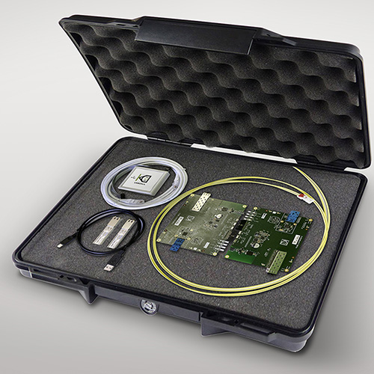 |  | 图片1：KDPOF的广泛评估套件EVK9351AUT简化了光千兆连接的项目启动工作  著作權: KDPOF  下载中心: https://www.ahlendorf-news.com/media/news/images/KDPOF-evk9351aut-eval-kit-automotive-fiber-optics-H.jpg
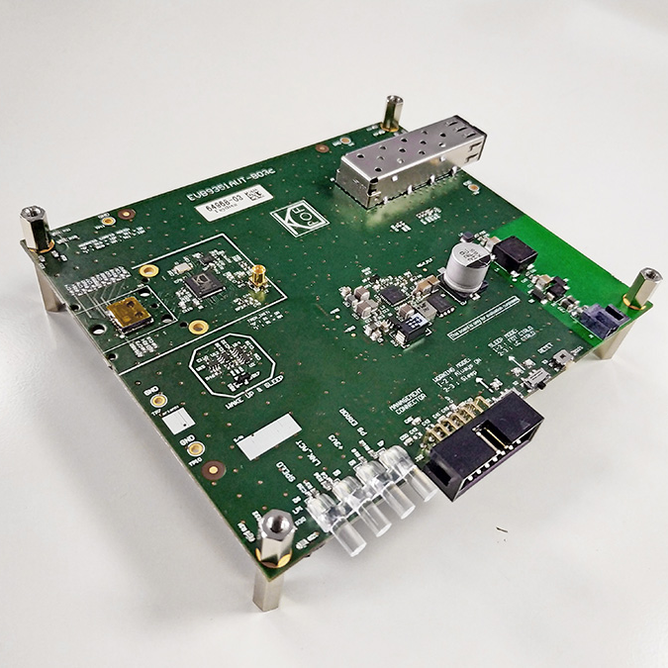 |  | 图片2: 评估套件EVK9351AUT中包含的评估板，用于1000BASE-RHC汽车桥。  著作權: KDPOF  下载中心: https://www.ahlendorf-news.com/media/news/images/KDPOF-evaluation-board-evk9351aut-automotive-fiber-optics-H.jpg
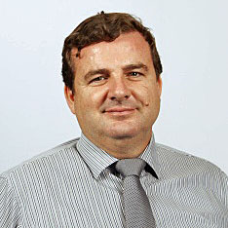 |  | 图片3：卡洛斯-帕尔多是KDPOF的CEO和联合创始人  著作權: KDPOF  下载中心: https://www.ahlendorf-news.com/media/news/images/KDPOF-Carlos-Pardo-H.jpg

关于KDPOF

无晶圆半导体供应商KDPOF为恶劣环境提供创新的高速光网络。KDPOF技术为汽车、工业和家庭网络提供1Gb/s POF链路，使千兆光纤通信成为现实。KDPOF于2010年在西班牙马德里成立，以ASSP或IP（知识产权）的形式提供高性价比的技术，并将其集成到SoC（系统级芯片）中。这种自适应的高效系统可与多种光电子器件和低成本的大芯光纤配合使用，从而为汽车制造商提供低风险、低成本和快速上市的服务。更多信息请访问www.kdpof.com。

KDPOF Knowledge Development for POF, S.L.
Ronda de Poniente 14, 2ª Planta
28760 Tres Cantos, Spain
E pr@kdpof.com
T +34 918043387

中国联系:
ZLG Technology Group.,Ltd.
Aaron Mo--莫翊湘华
moyixianghua@zlgmcu.com
媒体联系：
Mandy Ahlendorf
E ma@ahlendorf-communication.com
T +49 89 41109402

